1.FERESTRA CARE PRINTRE ALTETE ARE BUTONUL CUMPARA

CUMPARA: 2 BUTOANE : AVION TREN

TREN

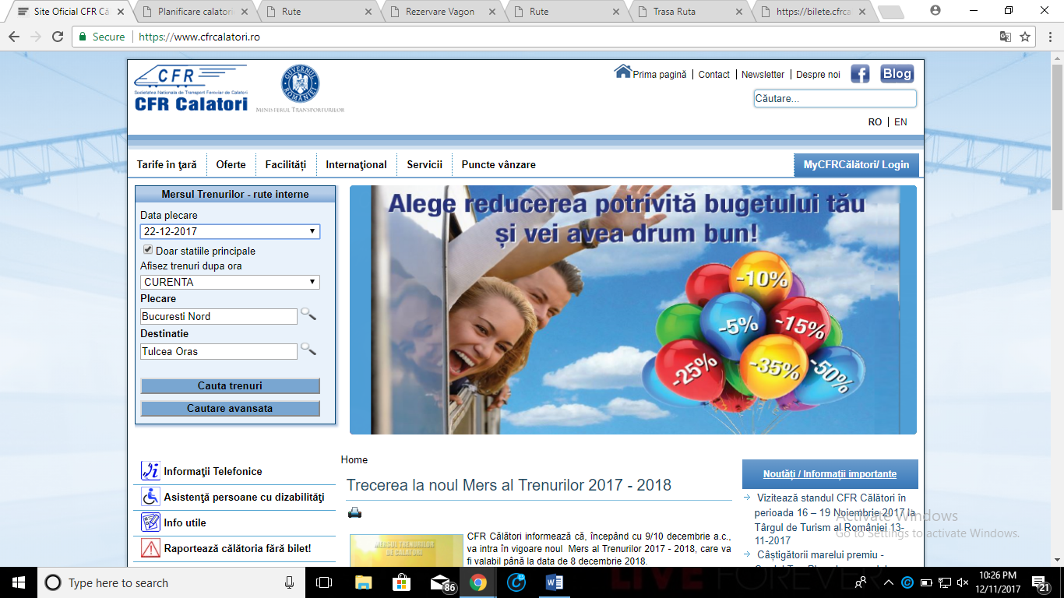

CAUTA TRENURI:

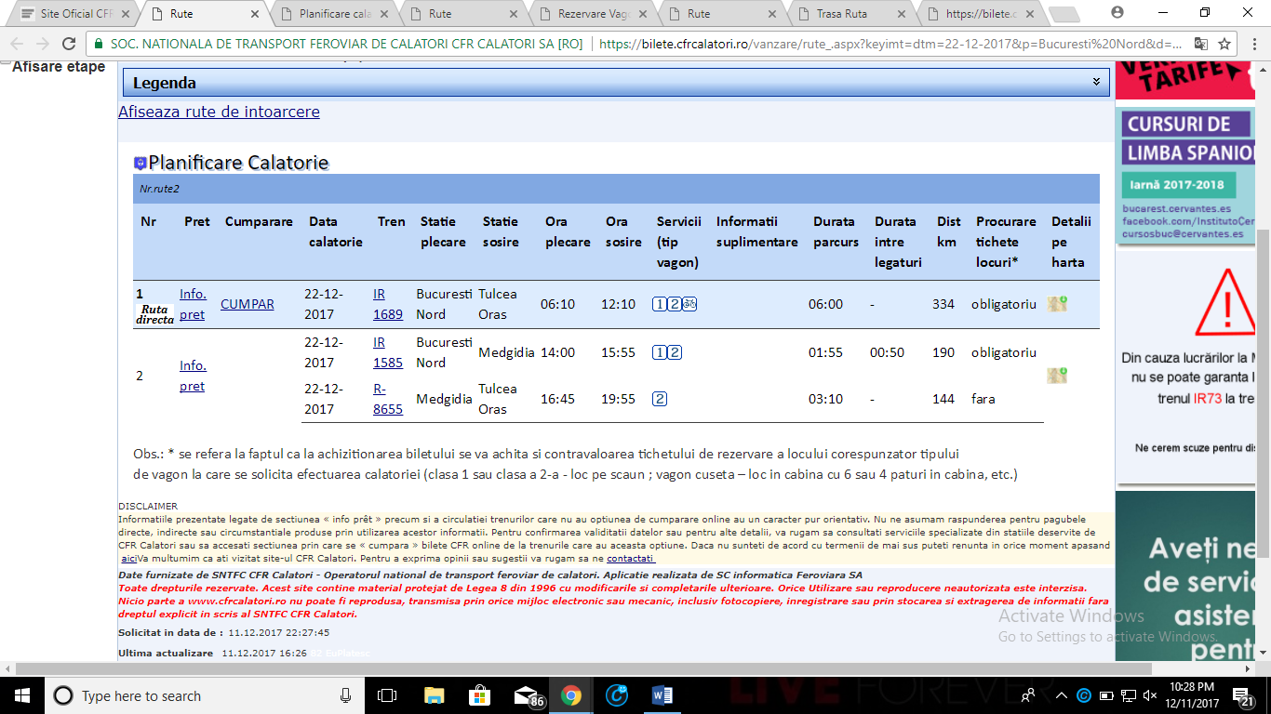

INFO PRET

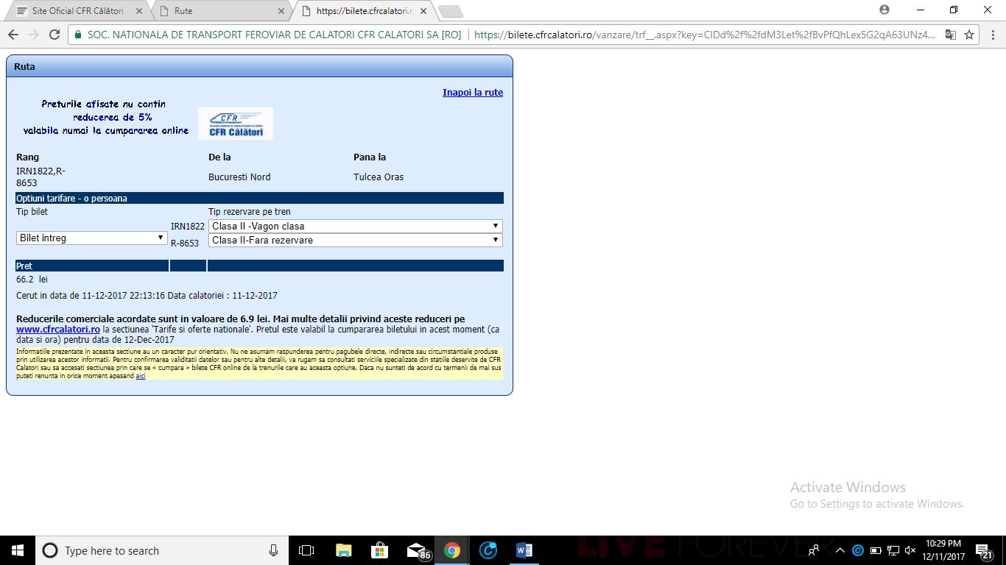

In functie de optiune se calculeaza rpetul biletului

DETALII STATII

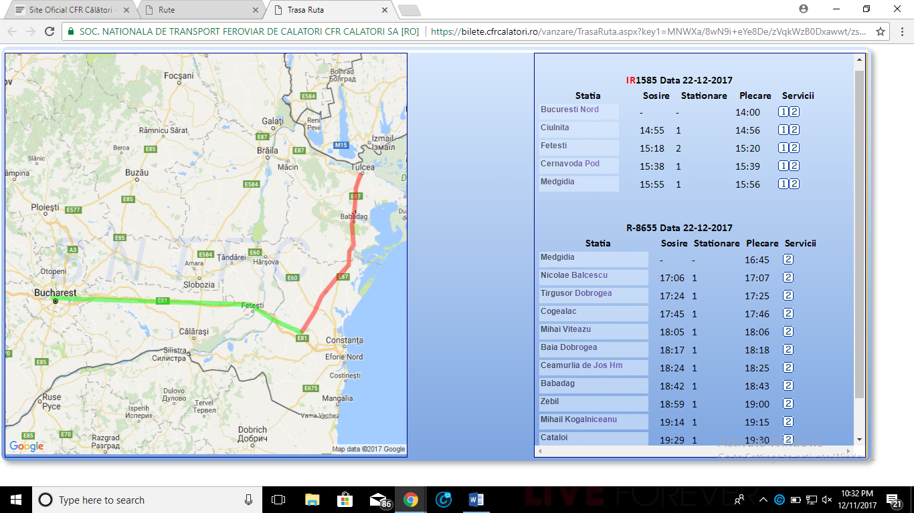

IR XXX ??????

CUMPAR

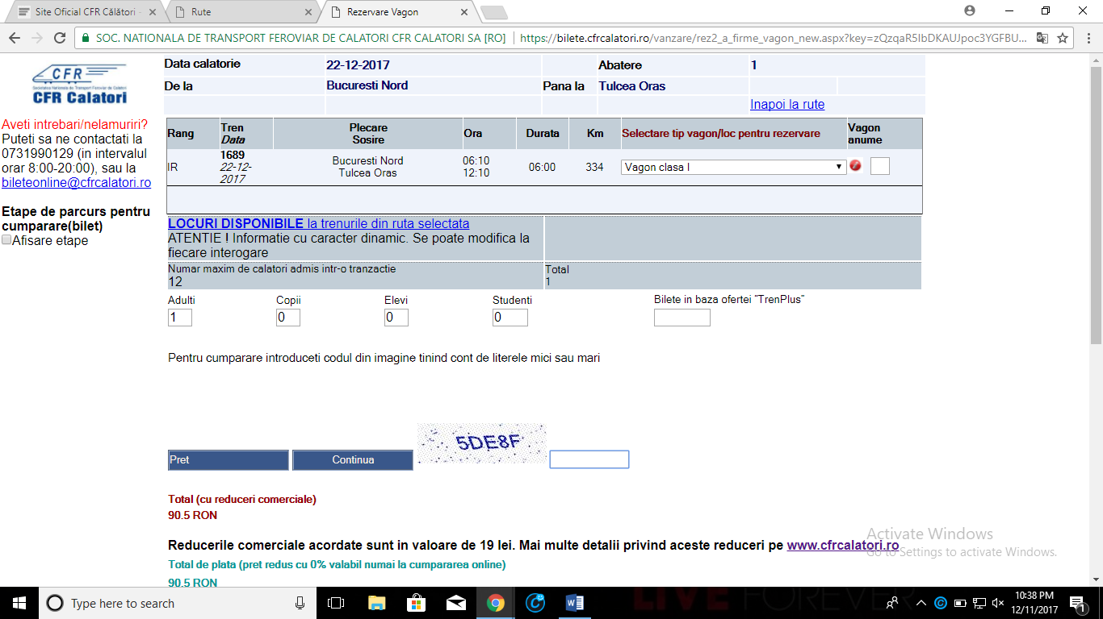

SURPRIZA CAND APAS CUMPARA

MOMENTAN NU SE APLICA

